СОДЕРЖАНИЕ

ВВЕДЕНИЕ

1. ИНФОРМАЦИОННАЯ СИСТЕМА И ЕЕ ВИДЫ

2. СОСТАВ И СТРУКТУРА ИНФОРМАЦИОННОЙ СИСТЕМЫ

3. ИНФОРМАЦИОННОЕ ОБЕСПЕЧЕНИЕ ИС

3.1 Внемашинное информационное обеспечение

3.2 Внутримашинное информационное обеспечение

ЗАКЛЮЧЕНИЕ

СПИСОК ЛИТЕРАТУРЫ

ВВЕДЕНИЕ

Экономические системы относятся к сложным системам организационного управления, так как имеют целостную иерархически структуру с многосторонними связями и сложными функциями управления. В качестве экономической системы можно рассматривать управление отраслью, регионом, предприятием и т. п. В системе управления экономическим объектом любого уровня можно выделить управляющую и управляемую подсистемы.

Управляющая подсистема осуществляет функции управления, устанавливает общие цели функционирования экономического объекта в целом и подцели — для его подразделений. В качестве управляющей подсистемы на предприятии выступают подразделения и службы аппарата управления: отдел кадров, бухгалтерия, планово-экономический отдел, канцелярия и т. п.

Управляющая подсистема в лице руководителей подразделений и служб аппарата управления использует сведения о производственно-хозяйственной деятельности экономического объекта и информацию извне для выработки и принятия управленческих решений, которые передаются в управляемую подсистему.

Управляемая подсистема осуществляет функции, связанные с производством и выпуском готовой продукции или выполнением общественно необходимых работ. В состав управляемой подсистемы входят подразделения и службы предприятия, непосредственно занимающиеся производственно-хозяйственной деятельностью.

Управляющая и управляемая подсистемы имеют обратную связь, которая позволяет контролировать и учитывать действительное состояние объекта и вносить в него соответствующие коррективы. С помощью кибернетики установлено, что управление по системе обратных связей представляет собой одно из наиболее общих и важных принципов, объединяющих технические устройства, живые организмы и экономические системы. Информация является видом причинной связи, которая возникает в процессе управления. Благодаря ей осуществляется воздействие управляющей подсистемы на управляемую, и наоборот.

Таким образом, любой системе управления соответствует своя информационная система, а системе управления экономическим объектом — экономическая информационная система.

Цель работы – рассмотреть информационные системы в экономике, их содержание и виды, потоки связей и механизм действий. В связи с этим нужно решить следующие задачи:

1. Рассмотреть понятие информационной системы вообще и информационной системы в частности;

2. Изучить состав и структуру информационной системы;

3. Выявить особенности информационного обеспечения ИО.

1. ИНФОРМАЦИОННАЯ СИСТЕМА И ЕЕ ВИДЫ

Информационная система (ИС) является системой информационного обслуживания работников управленческих служб и выполняет технологические функции по накоплению, хранению, передаче и обработке информации. Она складывается, формируется и функционирует в регламенте, определенном методами и структурой управленческой деятельности, принятой на конкретном экономическом объекте, реализует цели и задачи, стоящие перед ним. Информационные системы разнообразны и могут классифицироваться по нескольким признакам (Рис. 1).

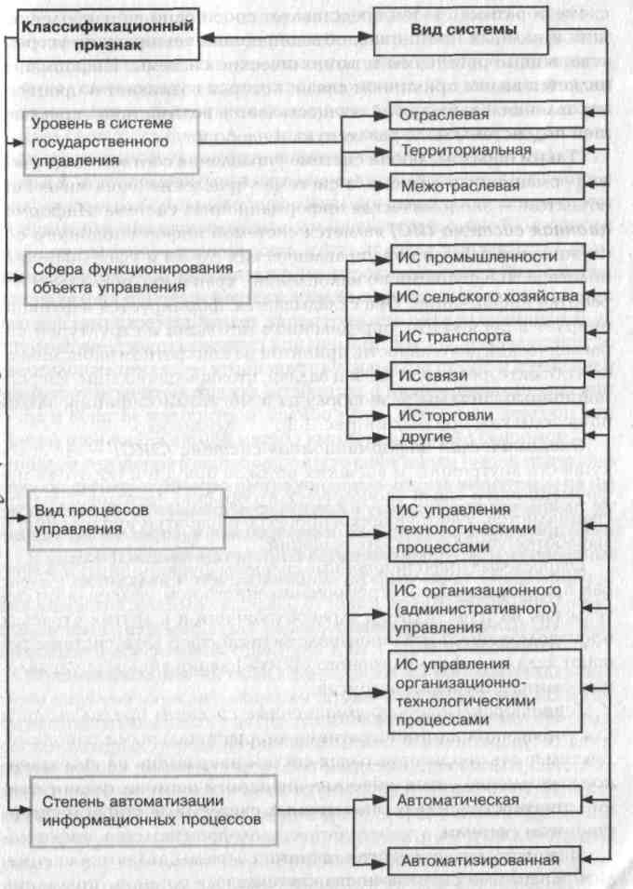

Рис. 1. Виды информационных систем.

Экономическая информационная система (ЭИС) — это совокупность внутренних и внешних потоков прямой и обратной информационной связи экономического объекта, методов, средств, специалистов, участвующих в процессе обработки информации и разработке управленческих решений[1].

Отраслевые информационные системы функционируют в сфере промышленного и агропромышленного комплексов, в строительстве, на транспорте, в здравоохранении и в других отраслях производственной и непроизводственной сфер. Эти системы решают задачи информационного обслуживания аппарата управления соответствующих ведомств.

Территориальные информационные системы предназначены для управления административно-территориальными районами, деятельность территориальных систем направлена на качественное выполнение управленческих функций в регионе, формирование отчетности, выдачу оперативных сведений местным государственным органам.

Межотраслевые информационные системы являются специализированными системами функциональных органов управления национальной экономикой (банковских, финансовых, снабженческих, статистических и др.).

Имея в своем составе мощные вычислительные комплексы, межотраслевые многоуровневые информационные системы обеспечивают разработку экономических и хозяйственных прогнозов, государственного бюджета, осуществляют регулирование деятельности всех звеньев хозяйства, а также контроль наличия и распределения ресурсов.

Информационные системы управления технологическими процессами наиболее широко применяются в промышленности, и в первую очередь в отраслях, имеющих непрерывные технологические процессы. В металлургической промышленности они используются для управления плавкой стали, процессом получения чугуна, в химической промышленности для управления технологическими процессами производства аммиака, азотной и серной кислот и т. п. В машиностроении автоматизация технологических процессов осуществляется за счет применения станков с программным управлением и робототехники; на транспорте — за счет использования специальных машин и устройств, для автоматического вождения поездов, самолетов, автомобилей, сортировки вагонов и др.

С помощью информационных систем организационного (административного) управления осуществляется руководство большими коллективами людей, выполняющими огромную работу по учету, планированию, анализу и контролю деятельности на всех уровнях управления экономикой: межотраслевом, отраслевом, территориальном и на уровне предприятий, организаций, фирм.

Примерами таких информационных систем являются:

* банковские ИС;
* ИС фондового рынка;
* финансовые ИС;
* страховые ИС;
* ИС налоговых органов;
* ИС таможенной службы;
* государственные статистические ИС;
* ИС управления предприятий и организаций; особое место по значимости и распространенности в них занимают бухгалтерские, справочно-правовые, кадровые информационные системы, а также системы делопроизводства, информационно-аналитические системы;
* другие информационные системы.

Информационные системы управления организационно-технологическими процессами являются сложными интегрированными системами и сочетают выполнение функций управления технологическими процессами с функциями управления объектом в целом[2].

В автоматических системах все операции управления выполняются с помощью компьютера автоматически. Роль человека в этих системах сводится лишь к наблюдению за работой машин и выполнению функций контроля. Автоматические системы применяются для управления техническими объектами и технологическими процессами и работают обычно в реальном масштабе времени.

В автоматизированных системах управления операции по преобразованию информации выполняются с помощью технических средств, но при участии человека. Человек здесь выбирает и корректирует цели и критерии эффективности управления, вносит творческий элемент в поиск наилучших путей достижения поставленных целей, осуществляет окончательный отбор решений и придает им юридическую силу.

2. СОСТАВ И СТРУКТУРА ИНФОРМАЦИОННОЙ СИСТЕМЫ

Под структурой системы следует понимать организацию ее отдельных элементов с учетом их взаимосвязей и поставленных перед системой целей. Элементом системы является любая ее часть, не подлежащая расчленению при данном рассмотрении.

В рамках информационной системы выделяют различные по своему назначению подсистемы, которые можно рассматривать как самостоятельные системы. С точки зрения роли подсистем в решении задач управления их разделяют на функциональные и обеспечивающие (рис. 2).

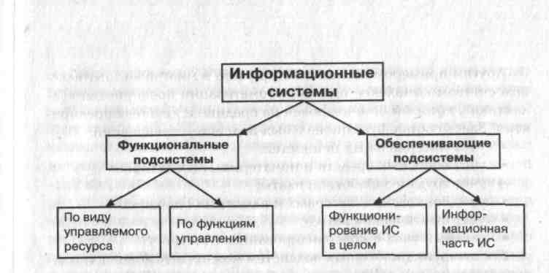

Рис. 2. Состав подсистем ИС

Функциональная часть ИС фактически является моделью системы управления экономическим объектом. В ходе декомпозиции функциональная часть разбивается на подсистемы, конкретный состав которых определяется признаком декомпозиции. Информационная система как сложная и многофункциональная система может быть декомпозирована по различным признакам. Применительно к системам управления распространенными признаками структуризации служат вид управляемого ресурса и функции управления экономическим объектом. Однако в качестве признака декомпозиции могут быть выбраны и другие признаки. Выбор зависит от специфики объекта управления и целей создания формационной системы.

Состав функциональных подсистем во многом определяется особенностями экономической системы, ее отраслевой принадлежностью, формой собственности, размером, характером деятельности предприятия.

Структура бухгалтерского аппарата зависит от численности работников, объема учетно-контрольных работ, их значимости и сложности. Поэтому на небольших предприятиях структура бухгалтерии более проста. В бухгалтерии средних и крупных предприятий круг объектов учета значительно шире, поэтому возникает необходимость подразделить аппарат бухгалтерии на части. Как правило, такое деление производят по главным участкам работы бухгалтерии. Поскольку бухгалтерская информационная система призвана систематизировать работу аппарата бухгалтерии, состав ее функциональных подсистем соответствует основным участкам бухгалтерского учета. В этом случае признаком структуризации является вид управляемого ресурса.

Состав функциональных подсистем может быть дополнен в зависимости от специфики ведения бухгалтерского учета в определенной отрасли.

Все чаще функциональные подсистемы бухгалтерского учета становятся составной частью комплексных систем автоматизации предприятия. Внедрение таких систем характерно для предприятий среднего и крупного бизнеса. Дальнейшее развитие экономических информационных систем связано с разработкой корпоративных систем управления, в которых бухгалтерские информационные системы являются одной из основных подсистем[3].

Состав обеспечивающих подсистем не зависит от выбранной предметной области. Он может варьироваться в зависимости от сложности информационной системы. При выборе информационной системы следует иметь в виду, что чем более полно представлен состав обеспечивающих подсистем, тем более качественной является информационная система. Однако это в свою очередь влияет на ее цену.

Обеспечивающая часть способствует эффективному функционированию системы в целом и ее отдельных подсистем. Обеспечивающие подсистемы можно подразделить на подсистемы, обеспечивающие функционирование системы в целом, и подсистемы, обеспечивающие ее информационную часть (Рис.3). Все обеспечивающие подсистемы связаны между собой и с функциональными подсистемами[4].

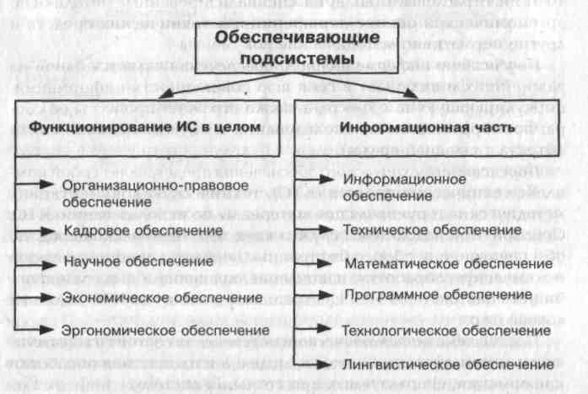

Рис. 3. Классификация обеспечивающих подсистем ИС

Подсистема организационно-правового обеспечения представляет собой совокупность организационных и правовых актов, регламентирующих разработку, внедрение и функционирование ИС.

Подсистема кадрового обеспечения решает вопрос определения потребности в кадрах, количественного и качественного состава работников в различных звеньях системы, подбора и расстановки их на этапах проектирования, внедрения и функционирования ИС. Кадровое обеспечение определяет должностные инструкции и уровень квалификации исполнителей, участвующих в функционировании ИС.

Подсистемы научного и экономического обеспечения призваны выполнять задачи, связанные с разработкой критериев оптимальности и эффективности системы, эффективности от внедрения новейших достижений науки и техники, новой информационной технологии проектирования, а также определения основных направлений дальнейшего развития и совершенствования системы.

Эргономическое обеспечение представляет собой совокупность методов и средств, создающих оптимальные условия для использования информационной системы на рабочем месте специалиста, для быстрейшего освоения информационной технологии, качественной и безошибочной работы с ИС. Например, оптимальное размещение средств вычислительной техники на рабочем месте специалиста очень важно для экономических информационных систем, работающих в режиме реального времени. Это характерно для банковских, налоговых и других ИС, где ведется обслуживание клиентуры в момент ее присутствия.

В составе эргономического обеспечения важное место занимают государственные стандарты по эргономике и инженерной психологии, отраслевые стандарты, специализированные методики по эргономической оценке периферийных технических средств и другие нормативно-методические документы.

Подсистема информационного обеспечения является одной из важнейших и включает в себя всю совокупность информации, циркулирующую на объекте, а также отражает процессы ее сбора, преобразования и использования и служит основой связи объекта с внешней средой.

Подсистема технического обеспечения представляет собой комплекс технических средств (КТС), техническую документацию, методические и руководящие материалы по использованию КТС. Основой этой подсистемы служит комплекс технических средств, обеспечивающих сбор, регистрацию, передачу, арифметическую и логическую обработку, накопление, хранение и выдачу информации пользователю ИС. Центральным элементом КТС является компьютер.

Подсистема математического обеспечения состоит из совокупности математических методов, моделей и алгоритмов обработки информации, используемых при создании системы.

Подсистема программного обеспечения включает в себя все многообразие типовых и стандартных программ и процедур, пакетов прикладных программ (ППП), реализующих решение задач на компьютере для всех функциональных подсистем ИС.

Технологическое обеспечение — это совокупность проектных решений, определяющих технологию обработки информации на всех технологических этапах:

■ сбора и регистрации первичной информации;

■ подготовки и контроля файлов и баз данных;

■ передачи информации;

■ арифметической и логической обработки;

■ накопления и хранения;

■ выпуска выходных документов.

Подсистема лингвистического обеспечения представляет собой совокупность научно-технических терминов и языковых средств, используемых в целях облегчения общения персонала с компьютерами и другими средствами вычислительной техники.

3. ИНФОРМАЦИОННОЕ ОБЕСПЕЧЕНИЕ ИС

В теории автоматизированных систем обработки экономической информации информационное обеспечение (ИО) принято делить на внемашинное, представляемое в виде, удобном для восприятия человеком, и внутримашинное, связанное с хранением, поиском и обработкой информации (рис. 4).

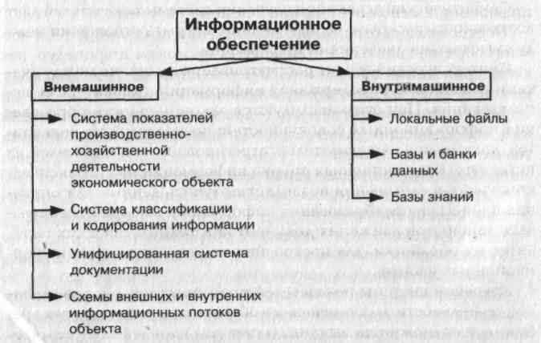

Рис. 4. Состав информационного обеспечения

информационный система обслуживание связь

3.1 Внемашинное информационное обеспечение

Внемашинное ИО включает в себя разработку систем классификаций и кодирования информации, применение унифицированных форм первичной документации, системы показателей, проектирование схем внешних и внутренних информационных потоков объекта управления[5].

Система показателей представляет собой упорядоченную совокупность взаимосвязанных показателей, характеризующих закономерности производственно-хозяйственной деятельности экономического объекта. Система показателей является методологической основой всей системы сбора и обработки экономической информации.

Для однозначного описания данных, эффективного поиска и идентификации в электронной памяти компьютерной информационной системы объекта используются соответствующие средства классификации и кодирования информации.

Классификацией информации называется упорядоченное расположение значений единиц информации. Система классификации характеризуется как совокупность правил и результат деления заданного множества на подмножества по одному или нескольким признакам. Полученные в результате деления подмножества бывают классификационными группировками: классы, подклассы, группы, подгруппы и др.

Ступень классификации определяет этап деления заданного информационного множества на подмножества, а число ступеней отражает глубину классификации.

После классификации выполняется кодирование информационных единиц, согласно выбранной системе, в результате чего определенные условные обозначения присваиваются конкретным элементам экономических номенклатур (табельные номера работников, номенклатурные номера готовой продукции, аналитические счета учета материальных ценностей и др.). При кодировании экономической информации на практике в большинстве случаев применяются порядковый, серийный и позиционный коды.

Порядковая система кодирования предполагает последовательное присвоение единицам информации кодов, которые выражается числами натурального ряда в возрастающем или убывающем порядке либо алфавитными символами. Порядковую систему кодирования рекомендуется использовать для небольших, простых и стабильных номенклатур, например категорий работников, видов образования, единиц измерения и т. п.

Серийная система кодирования предусматривает разделение множества единиц информации на отдельные группы по заданному признаку и присвоение им серии кодов с учетом резерва на случай расширения экономических номенклатур.

Позиционная (разрядная) система кодирования применяется при строго иерархической структуре информационного множества, что предусматривает классификацию по ряду признаков. При этом каждому признаку выделяется строго определенное число разрядов в коде. Позиционная система используется для кодирования больших и сложных номенклатур с большим количеством признаков. Например, при построении классификатора работников учитываются следующие независимые классификационные признаки (фасеты): пол, возраст, образование и др.

Таблица соответствия единиц информации и их кодовых обозначений называется классификатором. Классификатор используется для выполнения функций однозначного обозначения объектов, для обеспечения возможности группировки информации по ряду признаков, для минимизации объемов хранимых данных в информационной базе системы, для ускорения процедур поиска и обмена данными в компьютерной среде.

В зависимости от сферы применения классификаторы можно разделить на международные, единые для страны, отраслевые и локальные классификаторы предприятий и организаций.

Международные классификаторы входят в состав системы международных экономических стандартов (СМЭС) и обязательны для передачи информации между организациями разных стран мирового сообщества. В состав СМЭС входят классификации Организации Объединенных Наций (ООН) и ее специализированных образований, в том числе:

■ международная стандартная отраслевая классификация всех видов экономической деятельности (МСОК);

■ международная стандартная торговая классификация (МСТК);

■ классификация основных продуктов (КОП);

■ классификация продовольственных и сельскохозяйственных организаций и др.

Единые общероссийские классификаторы применяются во всех отраслях при обмене информацией между системами управления различных уровней. Их разработкой занимается Госстандарт РФ. В составе общероссийских классификаторов важное место занимают:

■ общероссийский классификатор предприятий и организаций (ОКПО);

■ общероссийский классификатор управленческой документации (ОКУД);

■ общероссийский классификатор органов государственной власти и управления (ОКОГУ);

■ совокупность обозначений административно-территориальных объектов (СОАТО);

■ общероссийский классификатор форм собственности (ОКФС);

■ общероссийский классификатор видов экономической деятельности (ОКВЭД);

■ общероссийский классификатор промышленной и сельскохозяйственной продукции (ОКП) и др.

Развитие систем автоматизированной обработки экономической информации на базе электронной вычислительной техники в 60-х годах XX века потребовало унификации и стандартизации всей документации, предназначенной для отражения экономической информации. Постановлением Госстандарта РФ были определены требования к Унифицированной системе документации (УСД).

В соответствии с государственным стандартом УСД представляет собой рационально организованный комплекс взаимосвязанных документов, отвечающих единым правилам и требованиям и содержащих информацию, необходимую для оптимизации управления в различных сферах человеческой деятельности.

При проектировании УСД производится выбор необходимых форм, построение уникальных форм в соответствии с требованиями государственного стандарта и эксплуатационными характеристиками используемых технических средств. Унификация документов осуществляется в двух направлениях:

■ максимально типизируются формы документов межотраслевого назначения, пригодные для широкого круга предприятий, организаций и отраслей;

■ специализируются формы документов одного и того же вида для конкретного предприятия, организации, отрасли.

В состав УСД входит учетная, отчетно-статистическая, финансовая, банковская, расчетно-платежная и другая документация. Каждому документу присвоен код в соответствии с общероссийским классификатором управленческой документации (ОКУД). Применение УСД обеспечивает:

■ сокращение количества форм документов одинакового назначения;

■ использование минимального количества данных, вводимых для решения функциональных задач;

■ употребление единой терминологии;

■ использование единых форм документов на различных уровнях управления;

■ стандартизацию и единообразие оформления документов.

При разработке системы документации ЭИС экономического объекта определяется перечень входных и выходных документов, устанавливаются их характеристики, содержание, сфера применения, проектируются формы документов и рациональные схемы их движения[6].

Под информационным потоком понимается направленное движение информации от источника ее возникновения к ее потребителю. Причем информация передается в виде отдельных первичных документов, массивов первичных документов или файлов на машинных носителях. В ходе проектирования информационной системы экономического объекта разрабатываются графики документооборота, которые призваны исключить дублирование информации в системе, усилить контроль исполнительной дисциплины, оптимизировать систему управления объектом в целом.

3.2 Внутримашинное информационное обеспечение

Внутримашинное ИО представляет собой совокупность всех видов информационных файлов системы, расположенных на машинных носителях. В состав внутримашинного ИО входят файлы:

■ с текущими данными о состоянии управляемых объектов;

■ нормативно-справочной информации;

■ с данными, поступающими из внешней среды;

■ с накапливаемыми данными за определенный промежуток времени и др. В зависимости от уровня развития ИО системы внутримашинная информационная база может быть организована в виде:

■ локальных файлов, ориентированных на конкретную задачу или комплекс функциональных задач;

■ баз и банков данных, осуществляющих интегрированное хранение, накопление, поиск, корректировку и выдачу информации для всей информационной системы экономического объекта;

■ баз знаний, которые, помимо данных о предметной области, содержат еще и правила их использования для принятия управленческих решений.

В отличие от локально организованных информационных файлов, базы данных основываются на принципах интегрированного пользования информации в системе, что позволяет:

■ сократить избыточность в хранимых данных;

■ устранить противоречивость хранимых данных;

■ совместно использовать данные для решения большого круга задач пользователей, в том числе новых задач;

■ обеспечить удобство доступа к данным;

■ обезопасить данные, хранимые в базе на основе их централизованной защиты;

■ обеспечить независимость данных от программ. Дальнейшим развитием внутримашинного ИО является создание баз знаний. На основе баз знаний разрабатываются экспертные системы для решения конкретных проблем и задач в различных отраслях человеческой деятельности, в том числе в управлении.

Особенностью баз знаний по сравнению с базами данных является выработка решений. В экспертных системах накапливается и обрабатываются знания — высшая форма информации.

При проектировании внутримашинного ИО учитывается принцип единства информационной базы в рамках создаваемой ЭИС, базирующейся на использовании унифицированной системы документации и технико-экономических показателей, единых классификаторов, общесистемного нормативно-справочного хозяйства.

Состав и структура информационных файлов системы во многом зависит от правильности выделения функциональных подсистем объектов и выбора состава задач по каждой подсистеме с учетом требований, предъявляемых для выработки и принятия управленческих решений. Внутримашинное ИО систем должно обеспечивать эффективное функционирование всех задач, их комплексов и подсистем, взаимосвязь и согласованность с информационными базами вышестоящих уровней управления[7].

ЗАКЛЮЧЕНИЕ

В заключение можно сделать следующие выводы:

Информационная система – это система информационного обслуживания работников управленческих служб, которая выполняет технологические функции по накоплению, хранению, передаче и обработке информации.

Экономические системы относятся к сложным системам организационного управления, так как имеют целостную иерархически структуру с многосторонними связями и сложными функциями управления.

Экономическая информационная система (ЭИС) — это совокупность внутренних и внешних потоков прямой и обратной информационной связи экономического объекта, методов, средств, специалистов, участвующих в процессе обработки информации и разработке управленческих решений

Информационная система включает в себя подсистемы, которые можно рассматривать как самостоятельные системы, которые в свою очередь делятся на функциональные и обеспечивающие. Функциональная часть является моделью системы управления экономическим объектом. Обеспечивающая часть способствует эффективному функционированию системы в целом и ее отдельных подсистем.

Информационное обеспечение ИС делится на внемашинное, включающее в себя разработку систем классификаций и кодирования информации, применение унифицированных форм первичной документации, системы показателей, проектирование схем внешних и внутренних информационных потоков объекта управления и внутримашинное обеспечение, связанное с хранением, поиском и обработкой информации.

СПИСОК ЛИТЕРАТУРЫ

1. Автоматизированные информационные технологии в экономике: Учебник / Под ред. проф. Г.А. Титоренко.— М.; ЮНИТИ, 2007.
2. Beндров A.M. Проектирование программного обеспечения экономических информационных систем: Учебник. — М.: Финансы и статистика, 2006.
3. Голкина Г.Е. Бухгалтерские информационные системы: Учебное пособие. — М.: МЭСИ, 2008.
4. Ильина О.П. Информационные технологии бухгалтерского учета. — СПб.: Питер, 2002.
5. Информационные системы в экономике: Учебник / Под ред. проф. В.В. Дика. — М.: Финансы и статистика, 2006.
6. Информационные технологии: учеб. пособие / О. Л. Голицына, Н. В. Максимов, Т. Л. Партыка, И. И. Попов. М.: ФОРУМ: ИНФРА-М, 2006.
7. Компьютерные технологии в бухгалтерском учете на базе автоматизированных систем: Практикум. — М: Финтатинформ, 2005.
8. Надточий А. И. Технические средства информатизации: учеб. пособие / Под общ. ред. К. И. Курбакова. М.: КОС-ИНФ; Рос. экон. акад., 2003.
9. Основы информатики (учебное пособие для абитуриентов экономических ВУЗов) / К. И. Курбаков, Т. Л. Партыка, И. И. Попов, В. П. Романов. М.: Экзамен, 2004.
10. Федорова Г.В. Компьютерные информационные системы бухгалтерского учета // Сборник научных трудов «Проблемы компьютеризации информационных системы». — М.: МЭСИ, 2007.
11. www. consultant.ru
12. www. buhgalteria.ru

1. Автоматизированные информационные технологии в эконо­мике: Учебник / Под ред. проф. Г.А. Титоренко.— М.; ЮНИТИ, 2007. С. 42-44.
2. Информационные технологии: учеб. пособие / О. Л. Голицына, Н. В. Максимов, Т. Л. Партыка, И. И. Попов. М.: ФОРУМ: ИНФРА-М, 2006. С. 28.
3. Компьютерные технологии в бухгал­терском учете на базе автоматизированных систем: Практикум. — М: Финтатинформ, 2005. С. 87-88.
4. Информационные системы в экономике: Учебник / Под ред. проф. В.В. Дика. — М.: Финансы и статистика,

   2006. С. 145.
5. Информационные технологии: учеб. пособие / О. Л. Голицына, Н. В. Максимов, Т. Л. Партыка, И. И. Попов. М.: ФОРУМ: ИНФРА-М, 2006. С. 92.
6. Автоматизированные информационные технологии в эконо­мике: Учебник / Под ред. проф. Г.А. Титоренко.— М.; ЮНИТИ, 2007. С. 54.
7. Федорова Г.В. Компьютерные информационные системы бух­галтерского учета // Сборник научных трудов «Проблемы компью­теризации информационных системы». — М.: МЭСИ, 2007. С. 147-148.